Informe de distribución física de los servidores CAFSI

Carlos Andres Ramírez López  
Michael Duque  
Deivy Rodríguez  
Manuel Ruiz

Servicio Nacional de Aprendizaje (SENA)  
Análisis y Desarrollo de Sistemas de Información  
Bogotá D.C.  
2021

Contenido

1. Distribución Física 3

1.1. Alternativa 1 3

1.2. Alternativa 2 3

1.3. Alternativa 3 4

1.4. Alternativa 4 4

2. Inventario Software 5

3. Gráfico distribución física 5

4. Diagrama de distribución 6

# Distribución Física

# Alternativa 1

|  |  |
| --- | --- |
| Entidad | Clínica la colina |
| Proyecto | Software para el control de los activos fijos |
| Autor | CAFSI |
| Servidor | Hosting alquilado pago anual con dominio “.com “, para subida del aplicativo y gestor de base de datos |
| Proveedor | Dongee |
| Características | 1,2 cores con LiteSpeed |
| Antivirus (Firewall Dongee ) |
| 1 GB RAM |
| AWS 10 GB de espacio en AWS |
| Certificado SSL |
| backups diarios con Acronis y correo empresarial |
|  | Aceleración de conectividad del sitio con CDN. |
| Precio anual | 120.000 |

# Alternativa 2

|  |  |
| --- | --- |
| Entidad | Clínica la colina |
| Proyecto | Software para el control de los activos fijos |
| Autor | CAFSI |
| Servidor | Hosting alquilado pago anual para subida del aplicativo y gestor de base de datos |
| Proveedor | Web Empresa |
| Características | 1 CPU (1,2 cores) |
| Antivirus (Firewall Dongee ) |
| RAM 1536 MB |
| 5 GB espacio en disco SDD |
| Certificado SSL |
| 200 GB transferencia mensual, certificado SSL, copias de seguridad automáticas |
|  | Estabilidad con CloudLinux, herramienta de seguridad CiberProtector. |
| Precio | 294.000 |

# Alternativa 3

|  |  |
| --- | --- |
| Entidad | Clínica la colina |
| Proyecto | Software para el control de los activos fijos |
| Autor | CAFSI |
| Servidor | Hosting alquilado pago anual para subida del aplicativo y gestor de base de datos |
| Proveedor | COLHOSTING |
| Características | 1 CPU (1,2 cores) |
| Antivirus (Firewall Dongee ) |
| RAM 1000MB |
| 10 GB espacio en disco |
| Certificado SSL |
| 200 GB transferencia mensual, certificado SSL, copias de seguridad automáticas,1Gbsps de ancho de banda |
|  | LiteSpeed y Lscache, calidad certificada ISO 9001 |
| Precio | 112.000 |

# Alternativa 4

|  |  |
| --- | --- |
| Entidad | Clínica la colina |
| Proyecto | Software para el control de los activos fijos |
| Autor | CAFSI |
| Servidor | Hosting alquilado pago anual para subida del aplicativo y gestor de base de datos |
| Proveedor | Hostinger |
| Características | 1 CPU (1,2 cores) |
| Antivirus (Firewall Dongee ) |
| RAM 1000MB |
| 30 GB de espacio en SSD |
| Certificado SSL, seguridad en el servidor con BitNinja |
| 100 GB ancho de banda, certificado SSL , uptime garantizado, acceso web mail, copias de seguridad semanales, Administrador de cache, Cloudlinux |
|  | LiteSpeed y Lscache, calidad certificada ISO 9001 |
| Precio | 80.000,00 |

# Inventario Software

|  |  |
| --- | --- |
| Entidad | Clínica la colina |
| Proyecto | Software para el control de los activos fijos |
| Autor | CAFSI |
| Programas | Sistema operativo Ubuntu server |
| Servidor web apache con XAMPP |
| Laravel 8 para linux |
| XAMMP control panel |
| Composer |
| PHP Storm o visual studio code |
| node JS versión 14.17 LTS |
| Gestor de base de datos MySQL workbench standard edition |

# Gráfico distribución física

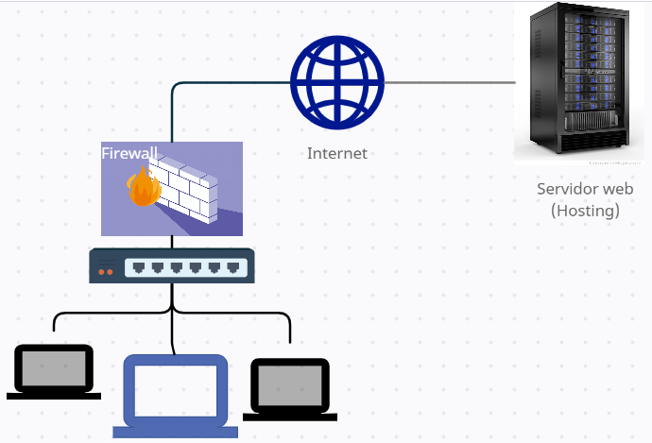

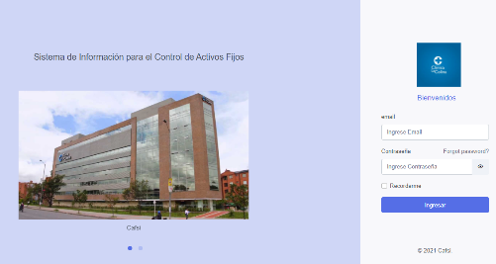

# Diagrama de distribución

